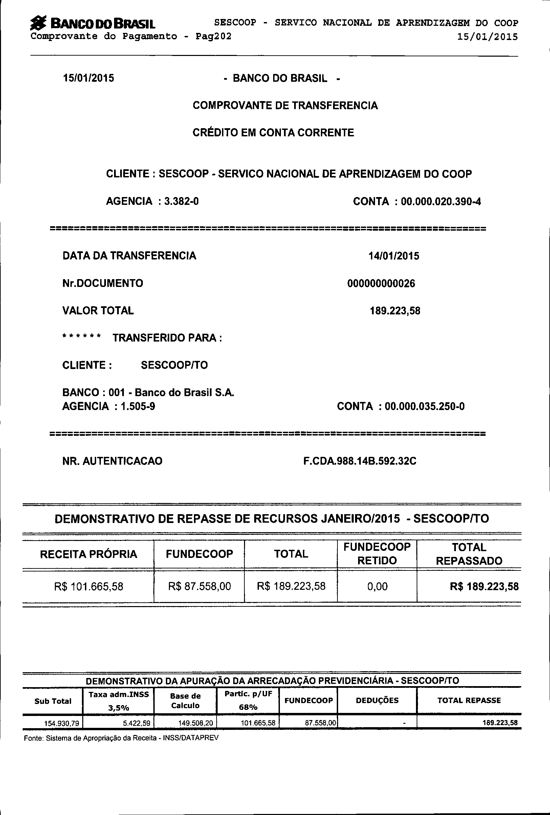
fi. BANCO 00 BRASIL SESCOOP - SERVICO NACIONAL DE APRENDIZAGEM DO COOP
Comprovante do Pagamento - Pag202 15/01/2015

15/01/2015 - BANCO DO BRASIL - COMPROVANTE DE TRANSFERENCIA
CRÉDITO EM CONTA CORRENTE

CLIENTE: SESCOOP - SERVICO NACIONAL DE APRENDIZAGEM DO COOP AGENCIA : 3.382-0 CONTA: 00.000.020.390-4
=========================================================================

DATA DA TRANSFERENCIA 14/01/2015
Nr. DOCUMENTO 000000000026

VALOR TOTAL 189.223,58

• • • • • • TRANSFERIDO PARA :

CLIENTE: SESCOOPITO

BANCO: 001 - Banco do Brasil S.A.
AGENCIA : 1.505-9 CONTA: 00.000.035.250-0

=========================================================================

NR. AUTENTICACAO F.CDA.988.14B.592.32C

DEMONSTRATIVO DE REPASSE DE RECURSOS JANEIRO/2015 - SESCOOPITO

FUNDECOOP TOTAL
RECEITA PRÓPRIA FUNDECOOP TOTAL
RETIDO REPASSADO

R$101.665,58 R$ 87.558,00 R$ 189.223,58 0,00 R$ 189.223,58

DEMONSTRATIVO DA APURAÇÃO DA ARRECADAÇÃO PREVIDENCIÁRIA - SESCOOPITO
Taxa adm.INSS Base de Partic. pjUF
Sub Total Calculo FUNDECOOP DEDUÇÕES TOTAL REPASSE
3,5°/0 68%
154.930.79 5.422.59 149.506,20 101.665.56 67.556.00 - 169.223,56
Fonte: Sistema de Apropriação da Receita -INSSfDATAPREV

